МИНИСТЕРСТВО НАУКИ И ВЫСШЕГО ОБРАЗОВАНИЯ РОССИЙСКОЙ ФЕДЕРАЦИИ

Федеральное государственное бюджетное образовательное учреждение высшего образования

«Донецкий национальный технический университет»

Факультет ИСП

Кафедра ПИ им Л.П.Фельдмана

Лабораторная работа № 5

на тему: «Разработка ручной документации»

по курсу: «Профессиональная практика программной инженерии»

Проверил:

асс. каф. ПИ им. Л.П.Фельдмана Филипишин Д.А.

Выполнил:

ст. гр. ПИ-21б

Голосиенко А.И.

Донецк-2024

Цель работы – получить практические навыки в разработке справочного

руководства в форматах CHM и HTA.

Вариант 4. Форум (с ветками-обсуждениями с обязательной реализацией групповых ролей: гость, посетитель, модератор, администратор);

1. Регистрация на GitHub (рис. 1). Аккаунт: [youngtosha](https://github.com/youngtosha). Репозиторий: [DiscussionBoard](https://github.com/youngtosha/DiscussionBoard).

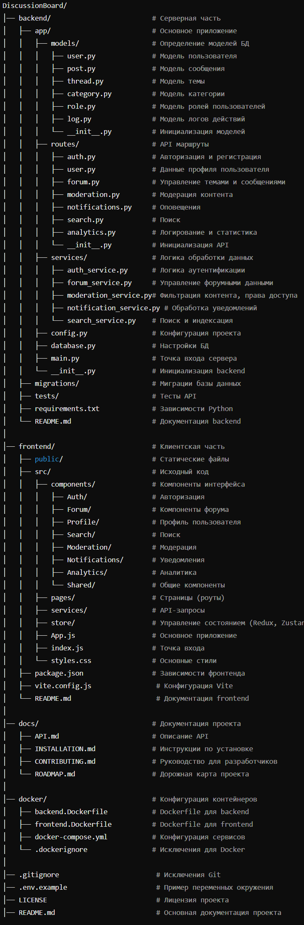

Рисунок 1 – Структура проекта

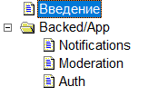

Рисунок 2 – Общая структура руководства пользователя

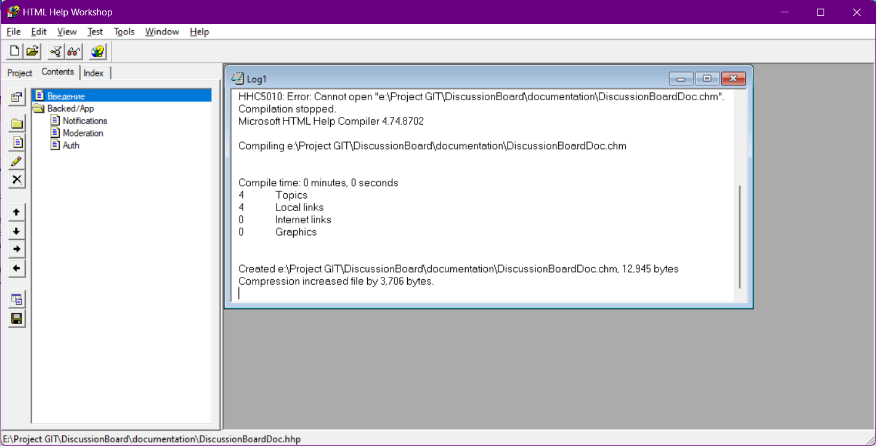

Рисунок 3 – Результат компиляции документации

На рисунке 4 представлен готовый файл пользовательской документации.

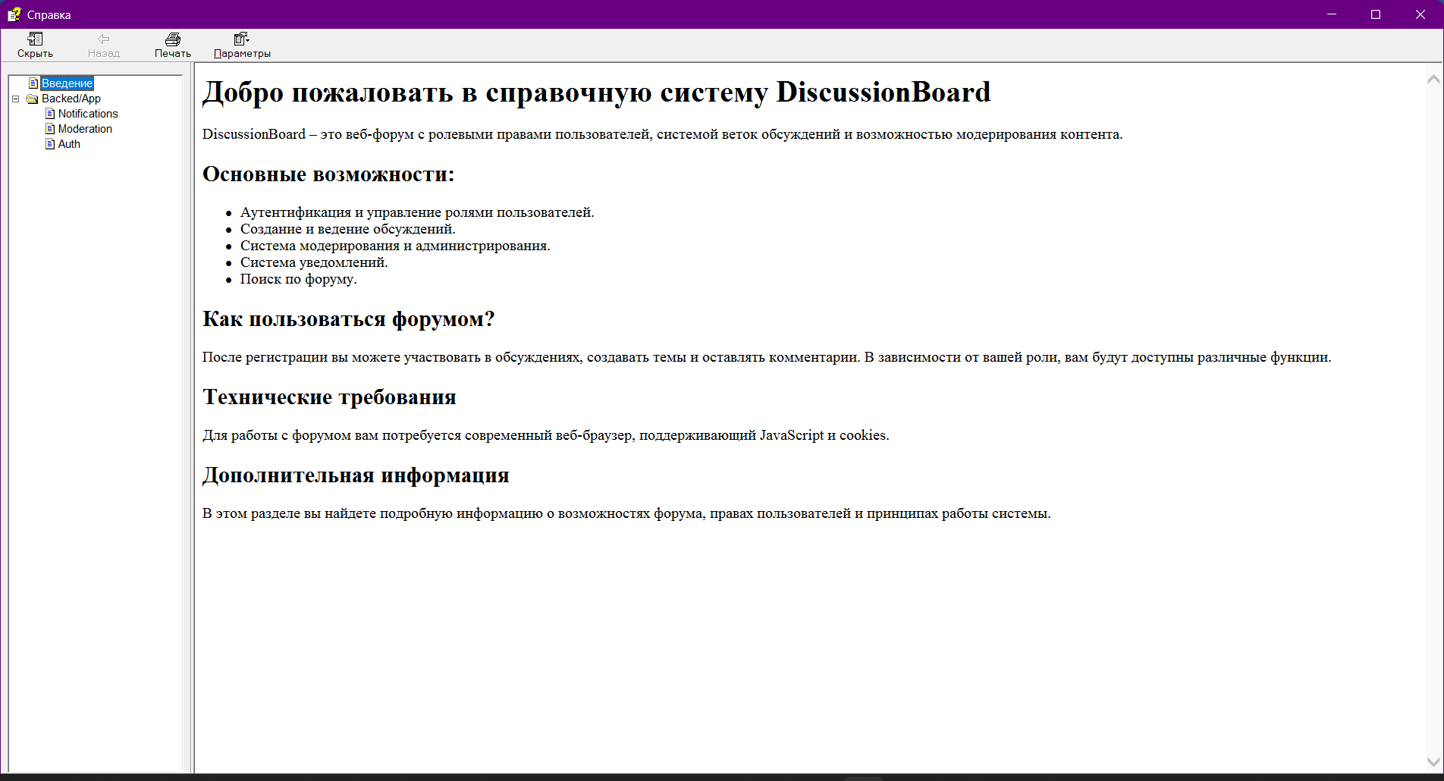

Рисунок 4 – Готовый файл пользовательской документации

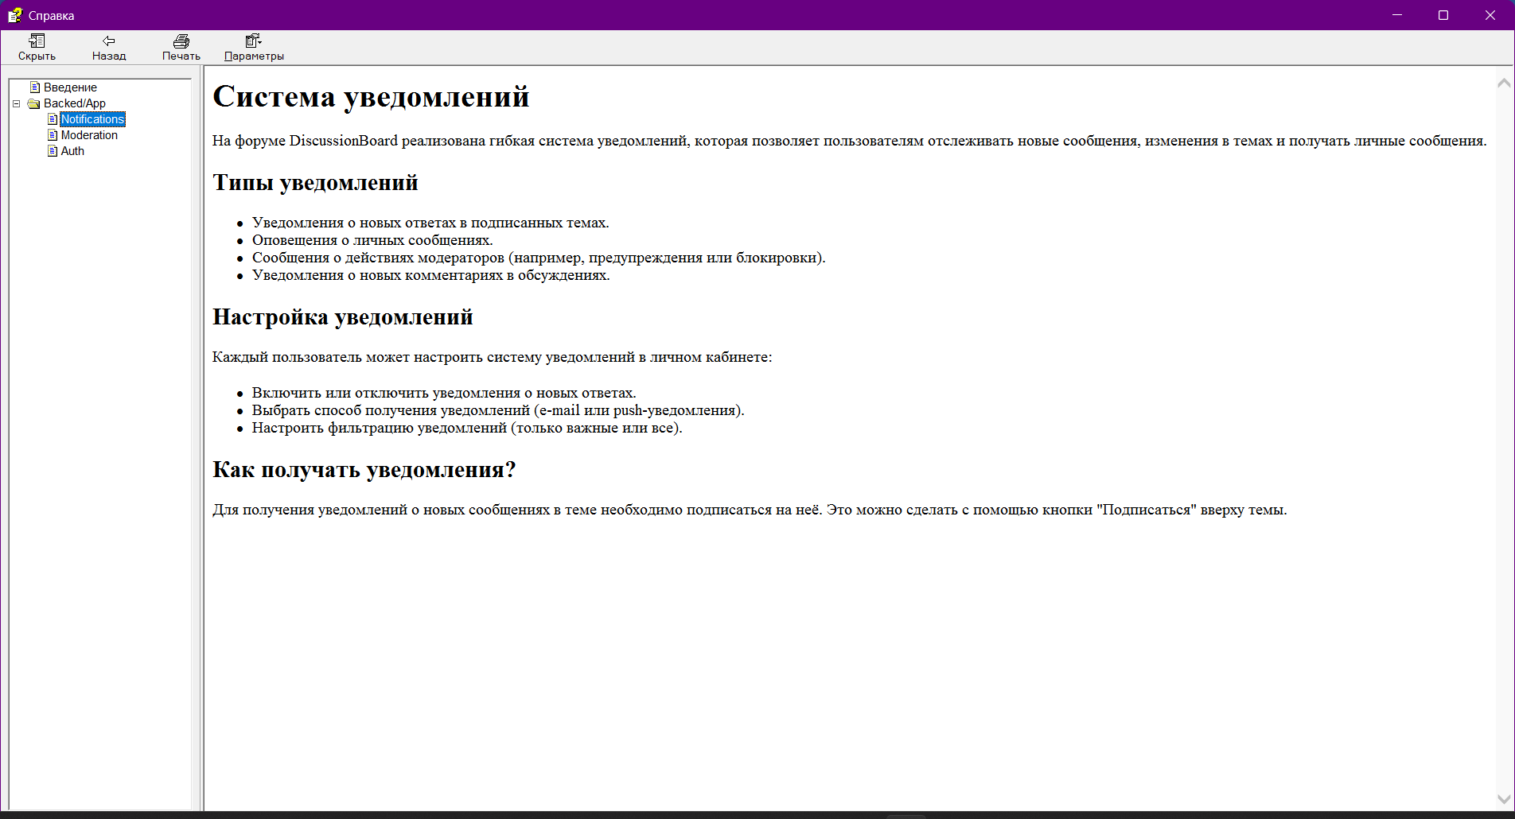

Рисунок 5 – Документация Системы уведомлений

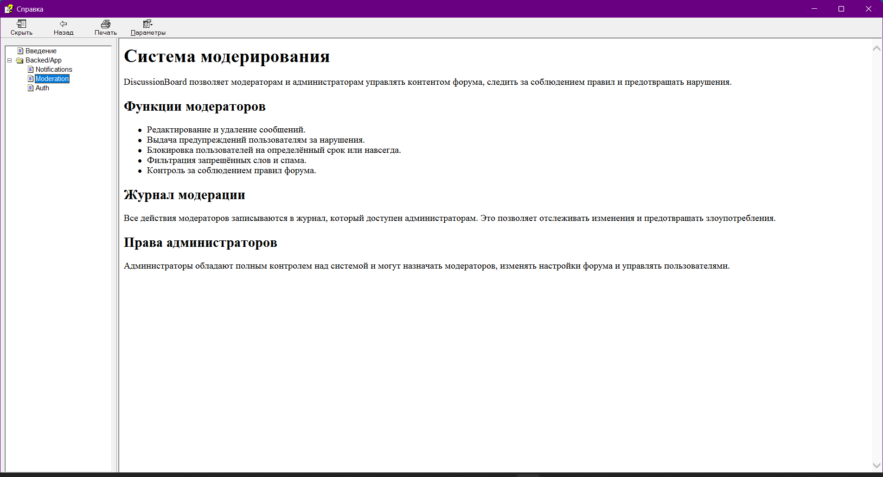

Рисунок 6 – Документация Системы домераций

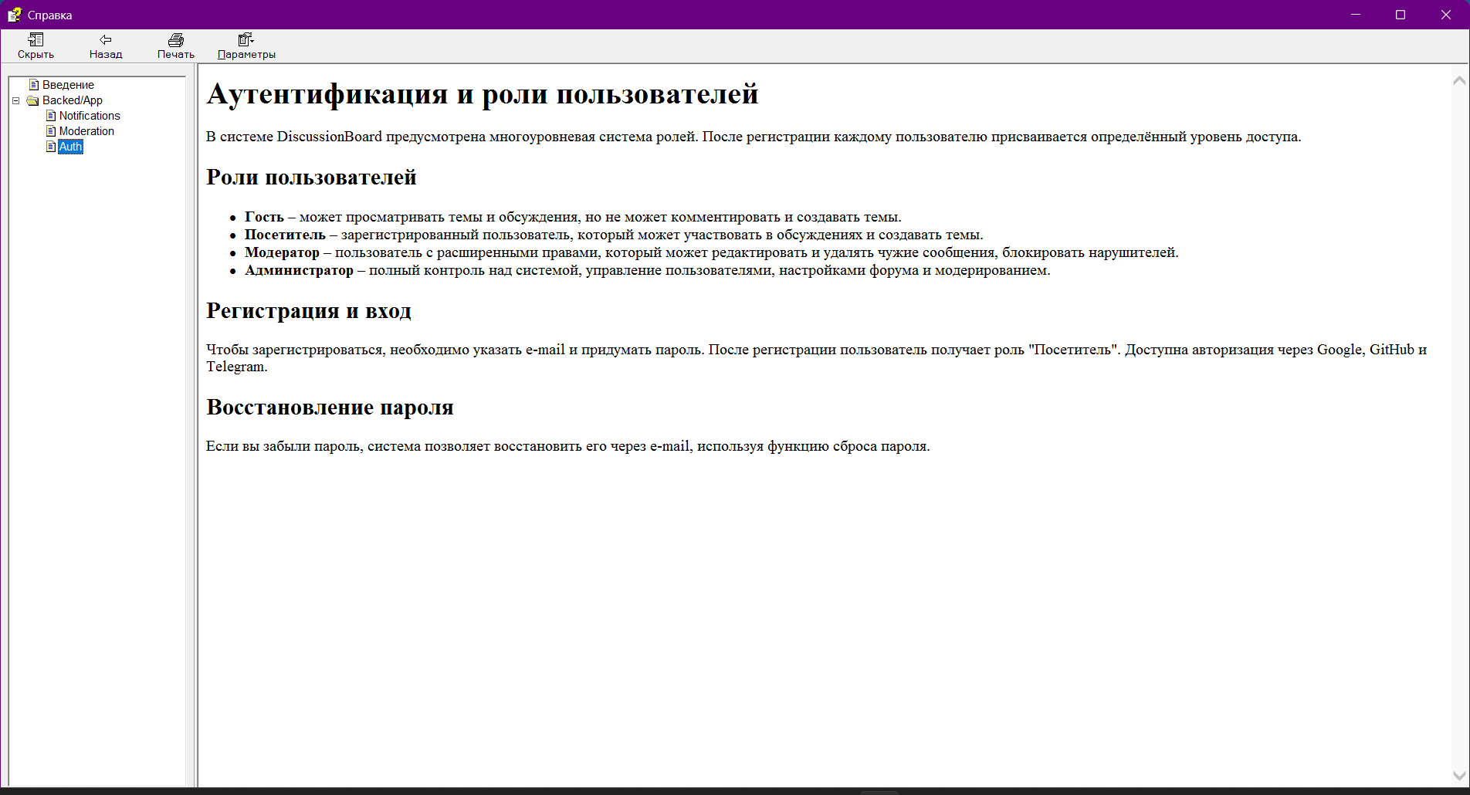

Рисунок 7 – Документация Аутентификации и ролей пользователей